Міністерство освіти і науки України

Національний технічний університет України «Київський політехнічний інститут імені Ігоря Сікорського"

Факультет інформатики та обчислювальної техніки Кафедра інформатики та програмної інженерії

Звіт

з лабораторної роботи № 3 з дисципліни

«Алгоритми та структури даних-1.

Основи алгоритмізації»

«Дослідження ітераційних циклічних алгоритмів» Варіант 10

Виконав студент ІП-14 Качмар Андрій Дмитрович

(шифр, прізвище, ім'я, по батькові)

Перевірив

( прізвище, ім'я, по батькові)

Київ 2021

**Лабораторна робота 3**

**Дослідження ітераційних циклічних алгоритмів**

**Мета** – дослідити подання операторів повторення дій та набути практичних навичок їх використання під час складання циклічних програмних специфікацій.

**Завдання:** для заданого цілого числа а і дійсного | х | < 1 з точністю ε = ${10}^{-5}$ знайти $1+\sum_{k=1}^{∞}{\frac{a\left(a-1\right)…(a-k+1)x^{k}}{k!}}$

**Розв’язання:**

**Постановка задачі**:задано ціле число A, дійсне | X | < 1 та точність ε по умові ε = ${10}^{-5}$ далі створюємо цикл з пост умовою з повторювальною дією та задаємо початкове значення k=1 sum=0 totalSum=0. Для виконання задачі використаємо цикл з передумовою. Перед виконанням умови знаходимо значення за формулою $sum= \frac{\left(a-k+1\right)*x^{k}}{k!}$ знайшовши суму по елементу k додаємо її до загальної суми $totalSum=totalSum+sum$ та збільшуємо значення k на 1 і переходимо до умови. Перевіряємо умову $\left|sum\right|≥EPS$ якщо умова істина повертаємося до блоку з повторювальною дією. Якщо умова хибна виводимо значення суми. Після виконання циклу виводимо значення суми послідовності.

**Побудова математичної моделі**

|  |  |  |  |
| --- | --- | --- | --- |
| Змінна | Тип | Ім’я | Призначення |
| Перший параметр | int | A | Вхідне значення |
| Параметр ітерацій циклу | int | K | Вхідне значення |
| Другий параметр | double | X | Вхідне значення |
| Точність | double | EPS | Збереження точності обчислення |
| Проміжна сума | double | SUM | Збереження проміжної суми |
| Загальна сума | double | TOTALSUM | Збереження загальної суми |

|  |
| --- |
| Крок 1  **Початок**  створення та ініціалізація змінних  введення вхідних значень a та x  обчислення суми по формулі  перевірка умови циклу  виведення суми  **кінець**  Крок 2  **Початок**  sum=0 totalSum=0 eps= ${10}^{-5}$ k=1  введення вхідних значень a та x  обчислення суми по формулі  перевірка умови циклу  виведення суми  **кінець**  Крок 3  **Початок**  sum=0 totalSum=0 eps= ${10}^{-5}$ k=1  a |x|>1  обчислення суми по формулі  перевірка умови циклу  виведення суми  **кінець**  Крок 4  **Початок**  sum=0 totalSum=0 eps= ${10}^{-5}$ k=1  a |x|>1  **повторювати $$sum= \frac{\left(a-k+1\right)*x^{k}}{k!}$$**  totalSum+=sum  k++  перевірка умови циклу  виведення суми  **кінець**  Крок 5  **Початок**  sum=0 totalSum=0 eps= ${10}^{-5}$ k=1  a |x|>1  **повторювати $$sum= \frac{\left(a-k+1\right)*x^{k}}{k!}$$**  totalSum+=sum  k++  **поки $sum≥eps$**  **інакше**  виведення суми  **кінець**  Крок 6  **Початок**  sum=0 totalSum=0 eps= ${10}^{-5}$ k=1  a |x|>1  **повторювати $$sum= \frac{\left(a-k+1\right)*x^{k}}{k!}$$**  totalSum+=sum  k++  **поки $sum≥eps$**  **інакше**  totalSum  **кінець** |

**Блок-схема алгоритму**

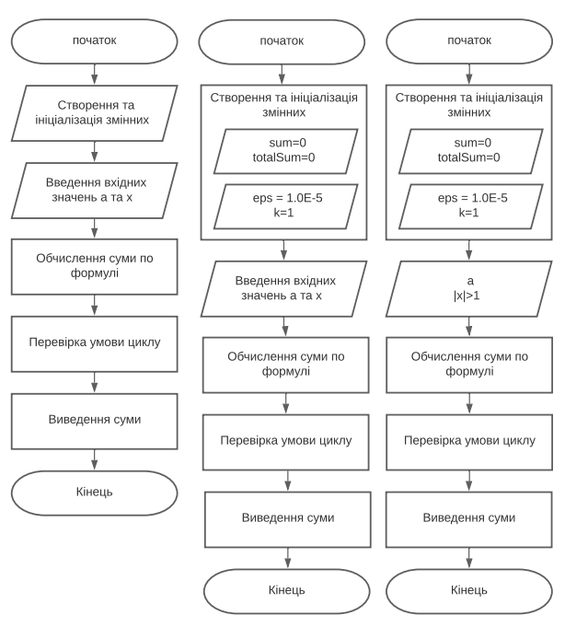 Крок 1 Крок 2 Крок 3

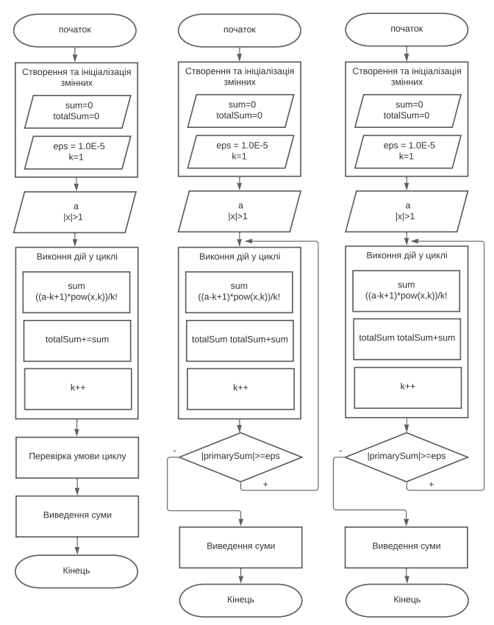 Крок 4 Крок 5 Крок 6

**Випробування:** Слідуючи псевдокоду тестуємо наш алгоритм

При заданих параметраx A та X

|  |  |
| --- | --- |
| Етап | Дія |
| 1 | Введення a=5 x=0,5 k=1 |
| 2 | Загальна формула $sum= \frac{\left(5-k+1\right)*x^{k}}{k!}$ |
| 3 | $sum= \frac{\left(5-k+1\right)*x^{k}}{k!}$ В циклі обраховуємо значення проміжної суми |
| 4 | При K=1 Sum=2.5  При K=2 Sum=0.5  При K=3 Sum=0.0625  При K=4 Sum=0.00520  При K=5 Sum=2.60416  При K=6 Sum=0.0 |
| 5 | При K=6 (Sum>=EPS) хибне твердження  Отже сума знайдена |
| 6 | TotalSum = 4.06797 |

**Висновок:** Виконавши дану лабараторну роботу було знайдено загальну суму усіх елементів послідовності яка задана формулою $1+\sum_{k=1}^{∞}{\frac{a\left(a-1\right)…(a-k+1)x^{k}}{k!}}$ при введених користувачем параметрах а та | х | < 1 з точністю ε = ${10}^{-5}$. Створено блок схему та псевдокод для опису алгоритму. Також по створеному алгоритму було написанно та протестовано програмний код на мовах Java та Python. У ході виконання лабараторної роботи було застосованно та дослідженно подання операторів повторення дій та набуто практичних навичок їх використання під час складання циклічних програмних специфікацій.